Ұлан аудандық мәслихатының 2020 жылғы 28 желтоқсандағы № 433 "Тарғын ауылдық округі бойынша 2021-2022 жылдарға арналған жайылымдарды басқару және оларды пайдалану жөніндегі жоспарды бекіту туралы" шешіміне өзгерістер енгізу туралы
Шығыс Қазақстан облысы Ұлан ауданы мәслихатының 2021 жылғы 27 желтоқсандағы № 120 шешімі
Ұлан ауданының мәслихаты ШЕШТІ:

1. Ұлан аудандық мәслихатының 2020 жылғы 28 желтоқсандағы № 433 "Тарғын ауылдық округі бойынша 2021-2022 жылдарға арналған жайылымдарды басқару және оларды пайдалану жөніндегі жоспарды бекіту туралы" (нормативтік құқықтық актілерді мемлекеттік тіркеу тізілімінде № 8114 тіркелген) шешіміне келесі өзгерістер енгізілсін:

Тарғын ауылдық округі бойынша 2021-2022 жылдарға арналған жайылымдарды басқару және оларды пайдалану жөніндегі жоспарының 1, 2, 3, 4, 5, 6 қосымшалары осы шешімнің 1, 2, 3, 4, 5, 6 қосымшаларына сәйкес жаңа редакцияда жазылсын.
2. Осы шешім оның алғашқы ресми жарияланған күнінен кейін күнтізбелік он күн өткен соң қолданысқа енгізіледі.
Ұлан аудандық мәслихатының хатшысы | Г. Калиева

2021 жылғы "27"
желтоқсандағы № 120 Ұлан
аудандық мәслихатының
шешіміне 1-қосымша

Тарғын ауылдық округінде
2021-2022 жылдарға арналған
жайылымдарды басқару және
оларды пайдалану жөніндегі
жоспарға 1-қосымша
Тарғын ауылдық округі аумағында құқық белгілейтін құжаттар негізінде жер санаттары, жер учаскелерінің меншік иелері және жер пайдаланушылар бөлінісінде жайылымдардың орналасу схемасы (картасы)

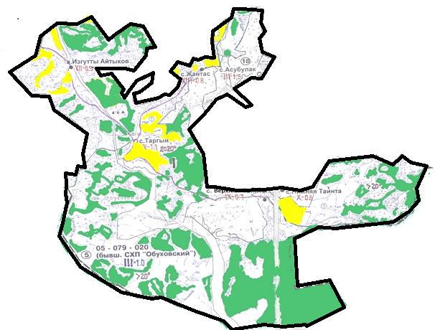

Шартты белгілер:

ауылдық округ шекаралары
ауыл шаруашылығы мақсатындағы жерлер санатындағы жайылымдар
елді мекендер жерлері санатындағы жайылымдар
Тарғын ауылдық округі жайылымдарының орналасу схемасына (картасына) қоса берілетін жер учаскелері меншік иелерінің тізімі
№ | Меншік иесінің атауы | Жайылым алаңы  (га) | Түрлері бойынша малдардың саны (бас)
 |  |  | ІҚМ | ҰҚМ | Жылқылар
1 | Едиге Батырканович Байсугуров | 61,8 | 0 | 0 | 0
2 | Сайлапкер Джармуханбетов | 24,1 | 6 | 19 | 13
3 | Джексенбек Иркетбаевич Икамбаев | 1 | 48 | 0 | 110
4 | Салтанат Аскаровна Ислямова | 1,3 | 157 | 0 | 200
5 | Амангелды Кадылбекович Койшинов | 14,9 | 20 | 117 | 53
6 | Раушан Шаймуратовна Нуксарина | 1,8 | 0 | 0 | 0
7 | Багдат Баткалдинович Оралбеков | 5,5 | 8 | 16 | 22
8 | Юрий Андреевич Постовой | 5,3 | 0 | 0 | 0
Тарғын ауылдық округі жайылымдарының орналасу схемасына (картасына) қоса берілетін жер учаскелерінің жер пайдаланушыларының тізімі
№ | Жер пайдаланушының атауы | Жайылым алаңы  (га) | Түрлері бойынша малдардың саны (бас)
 |  |  | ІҚМ | ҰҚМ | Жылқылар
1 | Парида Абади | 42 | 2 | 0 | 23
2 | Минінбек Адайкан | 51 | 38 | 17 | 6
3 | Ракембай Есимханович Адилканов | 142,3 | 12 | 0 | 0
4 | Кеңесқан Аманбеков | 45 | 23 | 25 | 35
5 | Райхан Досказинович Аманов | 148,9 | 18 | 0 | 0
6 | Токтамыс Аринов | 249,8 | 19 | 0 | 11
7 | Еркиндык Арыктаева | 132 | 0 | 0 | 0
8 | Булатбек Бабашевич Астамбаев | 172,7 | 4 | 28 | 5
9 | Ержан Октябрятұлы Аубакиров | 102,3 | 15 | 15 | 0
10 | Казбек Ахмет | 399 | 0 | 0 | 0
11 | Серик Ашимов | 233,8 | 0 | 0 | 0
12 | Николай Владимирович Ашихмин | 132 | 1 | 18 | 0
13 | Булат Агзамович Багадаев | 501 | 0 | 21 | 8
14 | Кайрат Канашевич Байжуменов | 22,9 | 17 | 8 | 23
15 | Тоқтаған Баймукамет | 41 | 10 | 0 | 0
16 | Оралбек Нургазинович Байсагатов | 37,9 | 9 | 25 | 46
17 | Серикбек Зейнелович Байсаков | 772 | 0 | 0 | 0
18 | Амантай Кабдошевич Бакин | 805,1 | 0 | 0 | 0
19 | Амантай Жанабайұлы Бақижанов | 97,4 | 15 | 18 | 13
20 | Павел Иванович Баландин | 63 | 3 | 22 | 0
21 | Зайра Акатаевна Балапанова | 83 | 0 | 0 | 0
22 | Ерік Ділдәшұлы Барқышев | 16,3 | 3 | 22 | 0
23 | Салим Бейсенович Баяндинов | 4,7 | 10 | 10 | 4
24 | Сакен Кыдыралинович Бейсембинов | 216 | 123 | 36 | 3
25 | Садбек Байгазынович Бекмулдинов | 2 | 0 | 0 | 0
26 | Кайрат Кабдешович Бердинов | 1645,9 | 0 | 0 | 0
27 | Марат Кабдешович Бердинов | 12,3 | 71 | 41 | 70
28 | Арай Зарыккановна Бердинова | 1411 | 228 | 1 | 307
29 | Малгаждар Жуманұлы Битимбаев | 260,4 | 0 | 0 | 0
30 | Дуйсенбай Тегисбайұлы Ботабаев | 55,8 | 0 | 0 | 0
31 | Асхат Калибекович Бутабаев | 11 | 0 | 0 | 0
32 | Даулет Токтагулович Дакежанов | 137 | 23 | 43 | 1
33 | Сағындық Рамазанұлы Дакежанов | 40 | 0 | 0 | 0
34 | Ержан Капаевич Данияров | 178 | 15 | 0 | 6
35 | Қабдырасул Ахметұлы Даұтов | 29,7 | 0 | 0 | 0
36 | Сайлапкер Джармуханбетов | 109,1 | 6 | 18 | 13
37 | Нұршат Дінмұхаметқызы | 66 | 0 | 0 | 0
38 | Сергей Федорович Долгополов | 4,7 | 0 | 0 | 0
39 | Дулат Досқазыұлы | 89,9 | 89 | 5 | 22
40 | Байболат Молдаханұлы Дүйсенбаев | 84 | 0 | 0 | 0
41 | Саят Амантайұлы Дырданов | 49,7 | 3 | 3 | 0
42 | Аманкелді Рақимұлы Есімханов | 2,5 | 0 | 0 | 0
43 | Арестанбек Дуйсенович Есполов | 33 | 7 | 25 | 0
44 | Казиза Кайсеновна Есполова | 29,5 | 19 | 12 | 12
45 | Торган Жакенова | 238,8 | 0 | 0 | 0
46 | Аргын Сайлаубекович Жампеисов | 169 | 5 | 20 | 11
47 | Ахметхан Абдеханович Жуанышев | 776,8 | 280 | 200 | 132
48 | Нуржикен Жунусова | 39 | 0 | 0 | 0
49 | Бауржан Магауович Задин | 63 | 21 | 0 | 22
50 | Күлшат Зайнолла | 0,5 | 15 | 5 | 9
51 | Джексенбек Иркетбаевич Икамбаев | 210,2 | 48 | 0 | 110
52 | Салтанат Аскаровна Ислямова | 283,6 | 157 | 0 | 200
53 | Ақылбек Жүніспекұлы Исов | 439 | 38 | 8 | 0
54 | Айдар Абзулдинович Кайсенов | 18,5 | 7 | 0 | 8
55 | Нурланкан Коксегенович Кайсенов | 1116,4 | 81 | 5 | 6
56 | Тоқан Какаша | 9,2 | 0 | 0 | 0
57 | Талгат Зайнелович Калиев | 263,3
58 | Азамат Кумарович Касенгазин | 115,5 | 115 | 4 | 22
59 | Айман Жексембаевна Киякпаева | 38,6 | 0 | 2 | 0
60 | Амангелды Кадылбекович Койшинов | 276,9 | 20 | 117 | 53
61 | Даурен Абусагитович Кудайбергенов | 238,8 | 0 | 0 | 0
62 | Малик Сеилгазинович Кудайбергенов | 13 | 0 | 0 | 0
63 | Силам Кузенбай | 13,9 | 24 | 23 | 23
64 | Канат Куматай | 128,1 | 36 | 25 | 5
65 | Данияр Алданбаевич Кусаинов | 640 | 37 | 0 | 93
66 | Фатима Қабдулина | 78,6 | 3 | 0 | 17
67 | Берік Нұрланқанұлы Қайсенов | 1066,4 | 0 | 0 | 252
68 | Мұратбек Рамазанұлы Қалымов | 147 | 0 | 5 | 2
69 | Маргарита Сергекбайқызы Мағауянова | 177,2 | 0 | 0 | 0
70 | Шанар Салимбаевна Макажанова | 104,6 | 0 | 0 | 0
71 | Мырзабек Мукашев | 54 | 0 | 3 | 1
72 | Хуат Мунаят | 62 | 0 | 0 | 0
73 | Шайзат Мураткан | 648,9 | 0 | 0 | 0
74 | Салтанат Мурсал | 30 | 0 | 5 | 2
75 | Сембай Мукатаевич Мусин | 154,3 | 0 | 64 | 9
76 | Кауа Рахимбердиновна Мусина | 1590 | 0 | 0 | 174
77 | Ерлан Шериазданович Мухамеджанов | 534,2 | 0 | 0 | 17
78 | Амангелды Дюсупканович Назбиев | 203,7 | 0 | 0 | 0
79 | Баглан Жармухаметович Наурызбаев | 84,4 | 0 | 0 | 0
80 | Нурлан Жармухаметович Наурызбаев | 91,9 | 0 | 0 | 0
81 | Намазғали Ноғаспаев | 70 | 0 | 0 | 0
82 | Кания Нуралдаевна Нуралдина | 81,8 | 0 | 30 | 108
83 | Бекет Кыдырханович Нуртазин | 7 | 0 | 23 | 35
84 | Токтаган Нурызбаева | 176,3 | 0 | 6 | 17
85 | Ринад Адайбекұлы Нұралдин | 130 | 0 | 0 | 0
86 | Мәуітхан Рақышұлы Нұржанов | 3 | 0 | 0 | 0
87 | Даут Кабдыгалиевич Оразалиев | 154 | 0 | 0 | 0
88 | Думан Сарманұлы Оразов | 12 | 16 | 21 | 46
89 | Багдат Баткалдинович Оралбеков | 101,2 | 8 | 16 | 22
90 | Муқият Орынбай | 6,7 | 30 | 20 | 2
91 | Бейсехан Нурмолдинович Ракишев | 73 | 0 | 0 | 0
92 | Асқар Зайденұлы Рақымбаев | 7,5 | 0 | 0 | 0
93 | Ерболат Базанұлы Рахимов | 805 | 2 | 0 | 0
94 | Майдан Сагинкумаров | 556,2 | 0 | 0 | 0
95 | Кадырхан Сейтзада | 2 | 15 | 10 | 3
96 | "бөден" ауыл шаруашылығы өндірістік кооперативі | 17,8 | 0 | 0 | 0
97 | "ҚОС БАУР" ауыл шаруашылығы өндірістік кооперативі | 1128,6 | 0 | 0 | 0
98 | Заркымбек Сыдыков | 23,7 | 0 | 0 | 0
99 | Думан Ашимжанович Тагаев | 340,3 | 15 | 0 | 0
100 | Нурбек Алпысбаевич Тикенов | 1794,6 | 0 | 0 | 0
101 | "БМ АРЛАН" жауапкершілігі шектеулі серіктестігі | 1493,7 | 0 | 0 | 0
102 | "қаба ұлан" жауапкершілігі шектеулі серіктестігі | 1900,5 | 0 | 0 | 0
103 | "Отрадное" жауапкершілігі шектеулі серіктестігі | 1740 | 0 | 0 | 0
104 | "ТӨРТ АРЛАН" жауапкершілігі шектеулі серіктестігі | 937 | 0 | 0 | 0
105 | "фрегат "удача" жауапкершілігі шектеулі серіктестігі | 24,4 | 0 | 0 | 0
106 | Асқар Жанәбілұлы Тоқмадиев | 460,9 | 68 | 0 | 26
107 | Диляра Жумаболатовна Тургамбаева | 1 | 0 | 0 | 0
108 | Ернис Омарович Турсунбаев | 137 | 13 | 10 | 15
109 | Нұршуақ Турсынбай | 42 | 0 | 0 | 0
110 | Аклима Турсынбековна Турсынбекова | 100 | 142 | 0 | 71
111 | Серик Самарович Уалханов | 498,6 | 19 | 0 | 116
112 | Иманхан Мұбаракұлы Уәлиев | 243,4 | 5 | 10 | 7
113 | Асхат Казизович Уранкаев | 589,8 | 23 | 0 | 25
114 | Бердіхан Хұтбай | 95,3 | 8 | 45 | 11
115 | Хавлай Шарапий | 276 | 17 | 39 | 9
116 | Алексей Иванович Шаров | 215 | 70 | 0 | 0
117 | Нәширә Шәкен | 15,2 | 19 | 51 | 24
Аббревиатуралардың толық жазылуы:
ІҚМ - ірі қара мал;
ҰҚМ- ұсақ қара мал.

2021 жылғы "27"
желтоқсандағы № 120
Ұлан аудандық мәслихатының
шешіміне 2-қосымша

Тарғын ауылдық округінде
2021-2022 жылдарға арналған
жайылымдарды басқару және
оларды пайдалану жөніндегі
жоспарға 2-қосымша
Жайылым айналымының қолайлы схемалары

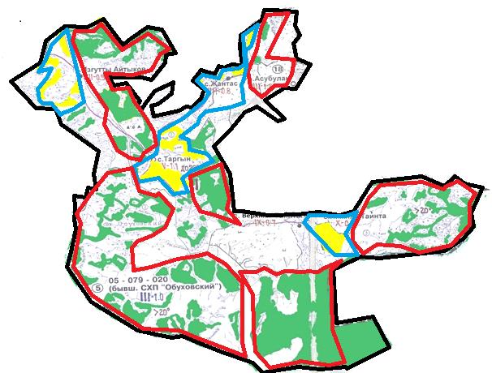

Шартты белгілер:

ауылдық округ шекаралары
күзгі және қысқы уақытта пайдаланылатын жайылымдардың шекаралары
көктемгі және жазғы уақытта пайдаланылатын жайылымдардың шекаралары
ауыл шаруашылығы мақсатындағы жерлер санатының жайылымдары
елді мекендер жерлері санатының жайылымдары
2021 жылғы "27"
желтоқсандағы № 120
Ұлан аудандық мәслихатының
шешіміне 3-қосымша

Тарғын ауылдық округінде
2021-2022 жылдарға арналған
жайылымдарды басқару және
оларды пайдалану жөніндегі
жоспарға 3-қосымша
Жайылымдардың сыртқы және ішкі шекаралары мен аудандары көрсетілген карта

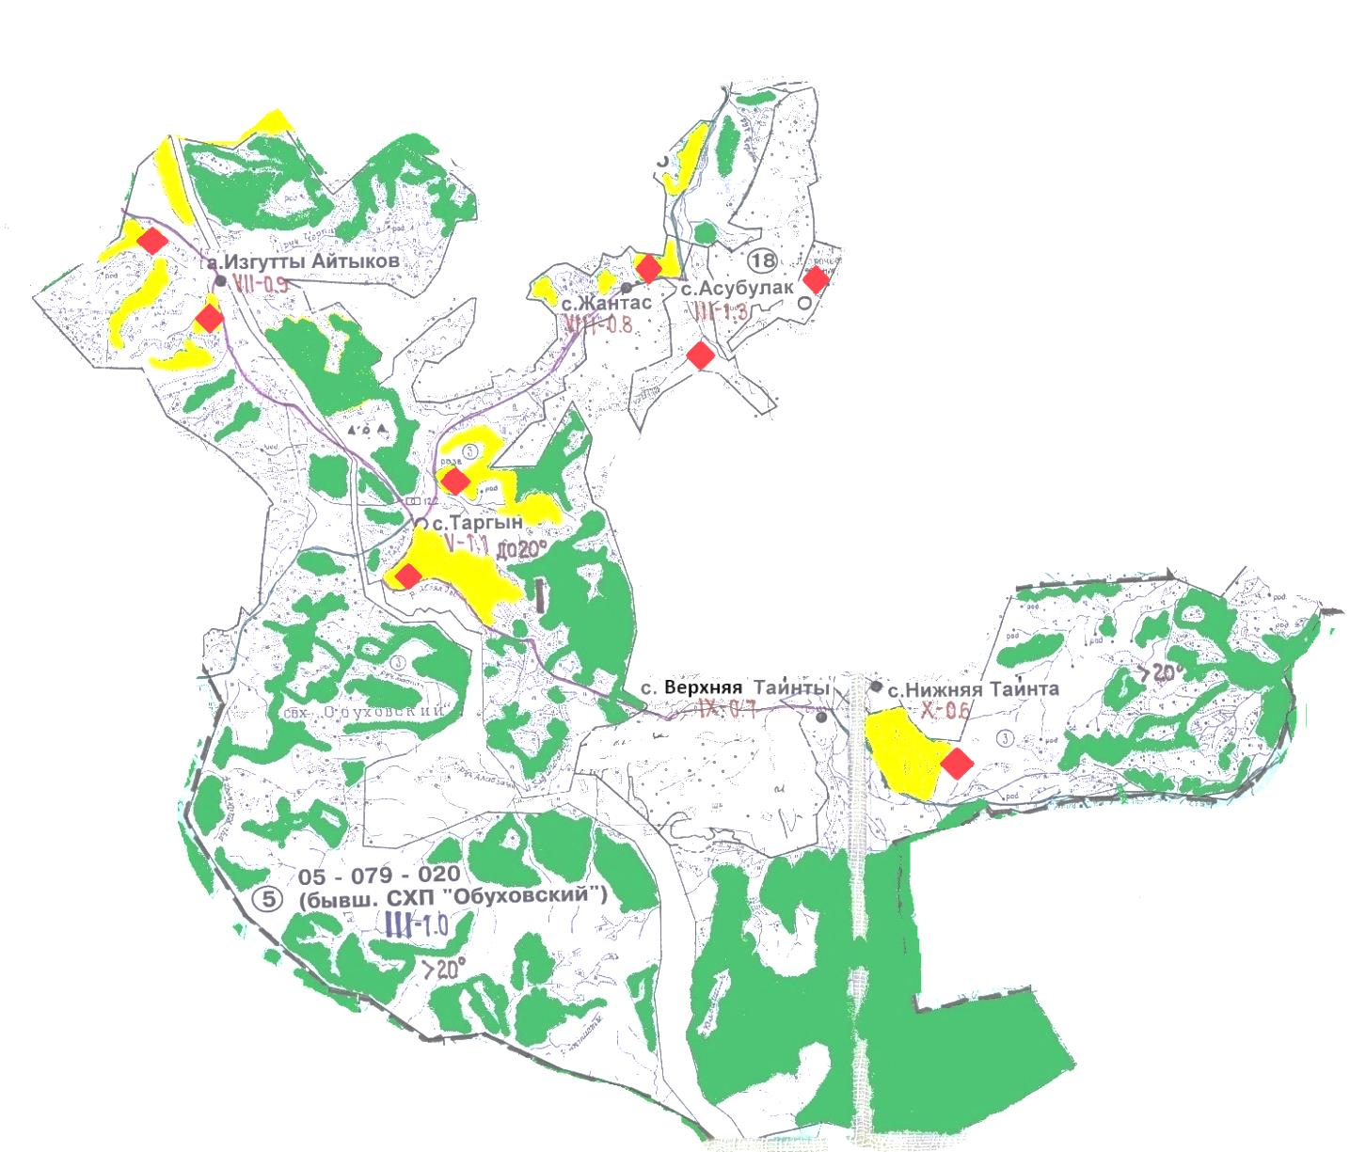

Шартты белгілер:

ішкі және сыртқы шекаралардағы маусымдық жайылым учаскелері
елді мекендер жерлері санатындағы жайылымдар
суару
2021 жылғы "27"
желтоқсандағы № 120
Ұлан аудандық мәслихатының
шешіміне 4-қосымша

Тарғын ауылдық округінде
2021-2022 жылдарға арналған
жайылымдарды басқару және
оларды пайдалану жөніндегі
жоспарға 4-қосымша
Жайылым пайдаланушылардың су көздеріне қол жеткізу схемасы

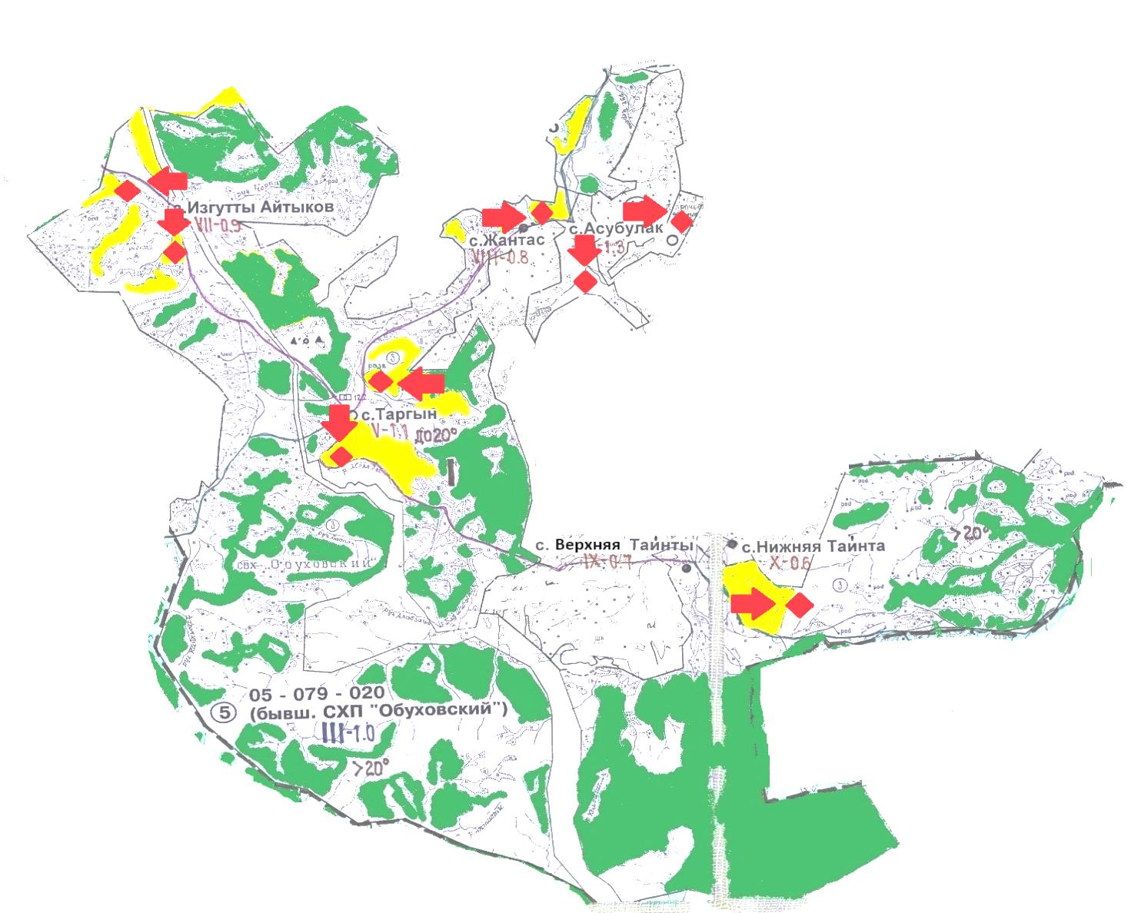

Шартты белгілер:

ауыл шаруашылығы мақсатындағы жерлер санатының жайылымдары
елді мекендер жерлері санатының жайылымдары
суару
жайылым пайдаланушылардың су көздеріне қолжетімділігі
2021 жылғы "27"
желтоқсандағы № 120
Ұлан аудандық мәслихатының
шешіміне 5-қосымша

Тарғын ауылдық округінде
2021-2022 жылдарға арналған
жайылымдарды басқару және
оларды пайдалану жөніндегі
жоспарға 5-қосымша
Жайылымы жоқ жеке және заңды тұлғалардың ауыл шаруашылығы мал басын орналастыру үшін жайылымдарды қайта бөлу және оны берілетін учаскелерге ауыстыру схемасы

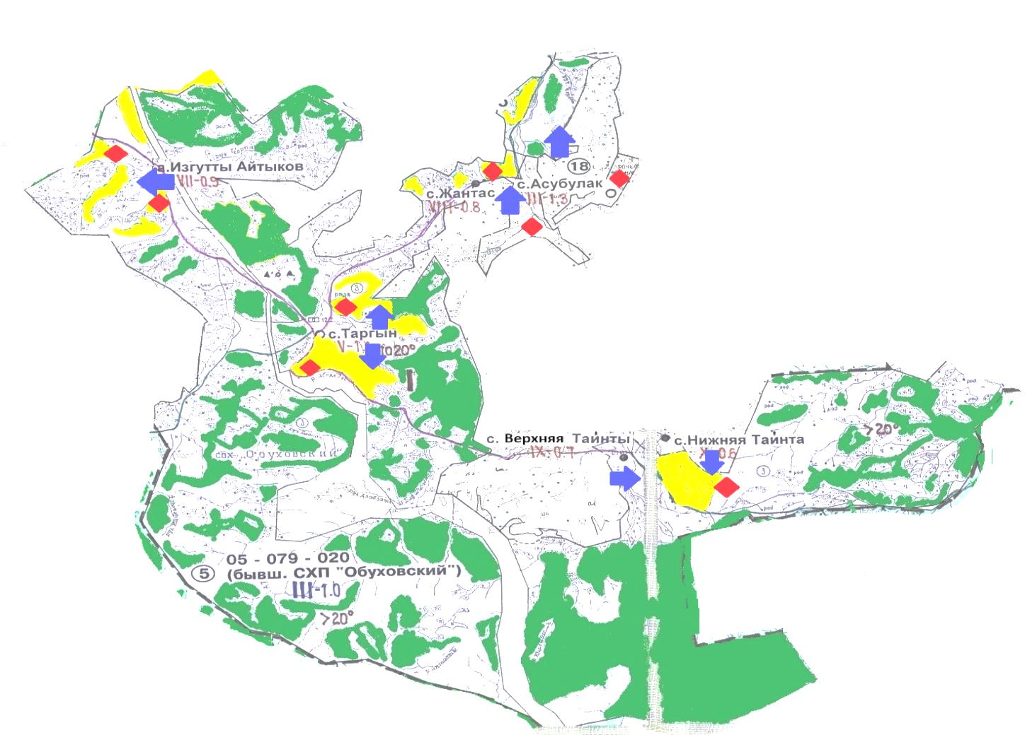

Шартты белгілер:

ауыл шаруашылығы мақсатындағы жерлер санатының жайылымдары
елді мекендер жерлері санатының жайылымдары
суару
жайылымдармен қамтамасыз етілмеген жеке және (немесе) заңды тұлғалардың ауыл шаруашылығы жануарларының мал басын шалғайдағы жайылымдарға орналастыру схемасы
2021 жылғы "27"
желтоқсандағы № 120
Ұлан аудандық мәслихатының
шешіміне 6-қосымша

Тарғын ауылдық округінде
2021-2022 жылдарға арналған
жайылымдарды басқару және
оларды пайдалану жөніндегі
жоспарға 6-қосымша
Жеке және заңды тұлғалардың шалғайдағы жайылымдарына ауыл шаруашылығы мал басын орналастыру схемасы

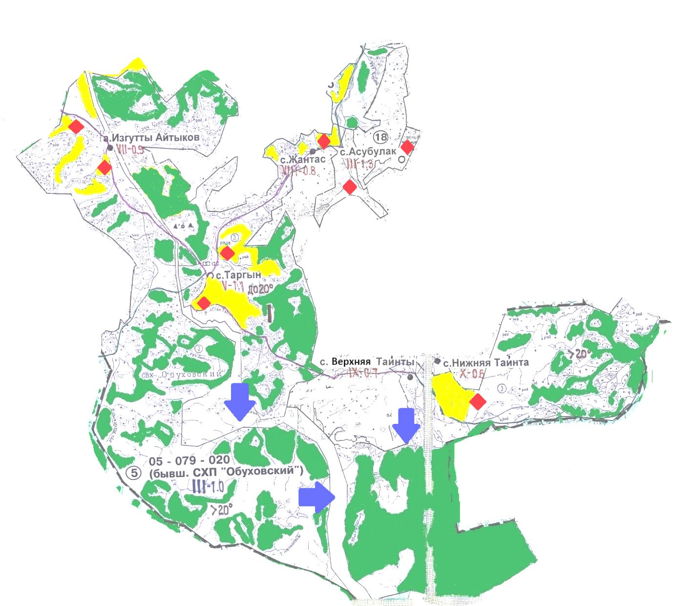

Шартты белгілер:

ауыл шаруашылығы мақсатындағы жерлер санатының жайылымдары
елді мекендер жерлері санатының жайылымдары

© 2012. Қазақстан Республикасы Әділет министрлігінің «Қазақстан Республикасының Заңнама және құқықтық ақпарат институты» ШЖҚ РМК

